LAMPIRAN-LAMPIRAN

Lampiran 1 : Instrumen Penelitian
INSTRUMEN PENELITIAN
“Implementasi Media Pembelajaran Aplikasi Google Classroom Dalam Belajar Pada Mata Pelajaran Matematika Siswa Kelas III Di SDN Gedong 03 Pagi Jakarta Timur
(Studi Analisa Kreativitas Mengajar Guru Matematika Tahun Pelajaran 2021/2022)
- Pedoman Wawancara
- Petunjuk Pelaksanaan Wawancara
- Wawancara dilakukan secara fleksibel, akurat, dan penuh kekeluargaan tanpa paksaan maupun unsur rekayasa yang berakibat kurang bermaknanya hasil penelitian.
- Selama wawancara peneliti mencatat dan mendeskripsikan hasil wawancara dengan responden yang menjadi informan utama sebagai pendukung pelaksanaan hasil wawancara.
- Waktu peneliti digunakan semaksimal mungkin dalam rangka memperoleh data yang diperlukan dalam pelaksanaan penelitian.
- Pewancara adalah peneliti sendiri.
- Identitats informan dirahasiakan oleh peneliti.
- Pedoman wawancara ini masih dapat berkembang dan berubah sesuai dengan situasi dan kondisi lapangan
- Kisi-Kisi Pedoman Wawancara Kepala Sekolah, Guru Kelas 3, dan Siswa.
No | Indikator | Kode
1 | Implementasi media pembelajaran aplikasi google classroom dalam belajar mata pelajaran matematika siswa kelas III Di SDN Gedong 03 pagi JakartaTimur | Implementasi
2 | Kreativitas mengajar guru matematika dalam mengimplementasikan aplikasi google classroom dalam belajar pada mata pelajaran matematika kelas III di SDN Gedong 03 Pagi Jakarta Timur. | Kreativitas
3 | Kendala yang dialami guru kelas III pelajaran matematika dalam mengimplementasikan aplikasi google classroom dalam belajar pada mata pelajaran matematika kelas III di SDN Gedong 03 Pagi Jakarta Timur. | Kendala
4 | Upaya yang dilakukan guru kelas III untuk mengatasi kendala dalam mengimplementasikan aplikasi google classroom dalam belajar mata pelajaran matematika kelas III di SDN Gedong 03 Pagi Jakarta Timur. | Upaya

- Pedoman Dokumentasi
No | Kisi-Kisi | Indikator yang dicari
1 | Profil sekolah | - Sejarah sekolah \  - Struktur organisasi sekolah  - Daftar guru dan staff  - Daftar siswa  - Visi dan Misi sekolah | - Dokumen/ arsip  - Foto-foto
2 | Sarana dan prasarana | - Daftar fasilitas sekolah

- Instrumen Observasi
NO | Waktu | Kondisi Lapangan | Hasil Observasi
1 | Suasana kelas saat  Pembelajaran secara online | - Platfrom yang digunakan selama pembelajaran | Google Classroom, Google Form, Google Meet, Whatsapp, youtube.
 |  | - Suasana kelas selama pembelajaran berlangsung | Disaat Google Meet siswa sangat memperhatikan guru, tidak ada yang berbicara sendiri, dan berpakaian rapih dan lengkap, sangat aktif untuk menjawab pertanyaan guru, jika pelajaran matematika guru menerangkan materi siswanya mencatat apa yang sedang guru tampilkan di power pointnya.
 |  | - Jumlah siswa yang hadir dalam platfrom pembelajaran daring | Jumlah siswa hampir seluruh 30 siswa tetapi terkadang ada yang masuk ditengah pelajaran, dan ada yang izin untuk keluar pas ditengah pelajaran dikarenakan hp nya bergantian oleh kakaknya yang kelas 4 disaat google meet bebarengan.
2 | Kesiapan guru dalam memberikan pembelajaran Matematika secara online | - Kesiapan perangkat pembelajaran sebelum memulai pembelajaran yang akan diberikan kepada siswa | Kalau secara Google Meet guru menyapa dahulu lewat Group Whatsapp kepada muridnya, dan absen melalui Group Whatsapp di jam 06.30. Sehabis absen guru mengasih link untuk Google Meet di jam 07.30 / 07.00 dan menyapa siswa nya satu-satu.  Guru menyiapkan powerpoint untuk dijelaskan dan jika materi matematika ada sebagian guru menggunakan papan tulis untuk menghitung bersama-sama sehabis guru menjelaskan siswa diminta untuk mengerjakan soal yang ada di buku tematik.  Dan ada juga guru yang mempraktikannya menggunakan media seadanya dan guru- guru menggunakan Google Meet hanya seminggu sekali jika ada materi baru.  Jika guru hanya lewat Group Whatsapp guru memberikan sebuah video pembelajaran dari Youtube, dan selanjutnya guru mengasih tugasnya melalui buku tematik dan dikumpulkan melalui Google Classroom.
 |  | - Kemampuan guru dalam mengelola kelas | Sudah sangat baik, jika ada siswa yang tidak fokus guru hanya memanggil nama dan ditegur
 |  | - Melibatkan siswa selama pembelajaran berlangsung | Guru sudah pasti melibatkan siswa didalam kelas selama pembelajaran berlangsung, selalu bertanya balik kepada siswanya yang tidak memperhatikan dan jika tidak mengerti guru memlemparkan pertanyaanya kepada siswa lain.
3 | Kesiapan siswa saat mengikuti pembelajaran secara online | - Kesiapan siswa dalam mengikuti pembelajaran secara online | Ada sebagian siswa nya yang sangat siap, ada juga yang perlu diingatkan untuk mencatat. Dan ada juga mengikuti Google Meet siswanya tidur-tiduran dan diberi teguran oleh siswanya.  Jika lewat Whatsapp Group semua siswa membalas pesan yang sudah diperintahkan oleh gurunya.
 |  | - Antusiasme siswa selama mengikuti pembelajaran secara online | 70% siswa sangat berantusiasme dalam mengikuti pembelajaran apalagi dissat pelajaran yang ia sukai sangat berantusiasme.

Lampiran 2 : Pedoman Wawancara Guru
Pedoman wawancara guru kelas III
Lembar pedoman wawancara Implementasi Media Pembelajaran Aplikasi Google Classroom Dalam Belajar Mata Pelajaran Matematika Siswa Kelas III di SDN 03 Pagi Gedong Jakarta Timur

PEDOMAN WAWANCARA
Untuk Kepala Sekolah SDN Gedong 03 Pagi Jakarta Timur

- Tujuan : Mendeskripsikan Implementasi Kreativitas Mengajar Guru Dalam Belajar Menggunakan aplikasi Google Classroom.

- Identitas Diri
- Nama :
- Jabatan :
- Agama :
- Alamat :
- Pekerjaan :
- Pendidikan Terakhir :

- Pertanyaan Penelitian
- Bagaimana pendapat Bapak/Ibu dalam menanggapi pendidikan di tengah pademi seperti ini ?
- Melihat kondisi pendidikan di masa pademi seperti ini, aplikasi yang digunakan pada pembelajaran daring di SDN 03 pagi Gedong adalah aplikasi Google Classroom. Apa alasan yang mendasari penggunaan aplikasi tersebut ?
- Bagaimana pendapat Bapak/Ibu tentang pembelajaran daring menggunakan aplikasi Google Classroom ?
- Bagaimana tanggan Bapak/Ibu tentang kreativitas mengajar guru di SDN 03 pagi gedong ?
- Bagaimana peran sekolah untuk mendukung kreativitas guru dalam mengajar di tengah kondisi seperti ini? (mulai dari tahap perencanaan sampai ke evaluasi pembelajaran)
- Kendala apa saja yang dialami oleh sekolah dalam pelajaran matematika menggunakan aplikasi Google Classroom ?
- Bagaimana upaya untuk mengatasi kendala atau hambatan tersebut ?

Lampiran 3 : Pedoman Wawancara Guru Kelas III
PEDOMAN WAWANCARA
Untuk Guru Kelas III SDN Gedong 03 Pagi Jakarta Timur
- Tujuan : Mendeskripsikan Implementasi Kreativitas Mengajar Guru Dalam Belajar Menggunakan Aplikasi Google Classroom.

- Identitas Diri
- Nama :
- Jabatan :
- Agama :
- Alamat :
- Pekerjaan :
- Pendidikan Terakhir :

- Pertanyaan Penelitian :
      - Bagaimana Ibu/Bapak dalam menanggapi pendidikan di masa pandemi Covid-19 seperti ini ?
      - Melihat kondisi seperti ini pembelajaran di SDN Gedong 03 pagi gedong dialihkan dengan pembelajaran daring menggunakan aplikasi Google Classroom. Apakah penggunaan aplikasi Google Classroom di wajibkan untuk setiap guru? Berikan alasannya.
      - Bagaimana pendapat Ibu/Bapak dengan kebijakan sekolah di masa pandemi seperti ini?
      - Menurut Bapak/Ibu bagaimana implementasi Google Classroom dalam pembelajaran matematika di masa pademi seperti ini?
      - Bagaimana persiapan pelaksanaan pembelajaran Matematika di kelas Bapak / Ibu dengan menggunakan aplikasi Google Classroom?
      - Bagaimana penilaian siswa dalam pembelajaran daring mata pelajaran matematika dengan menggunakan aplikasi Google Classroom ?
      - Dalam pembelajaran daring ini, selain Google Classroom adakah media maupun aplikasi lain yang Bapak / Ibu gunakan dalam pelaksanaan pembelajaran ?
      - Bagaimana cara Bapak / Ibu lakukan dalam memberikan pemahaman konsep kepada siswa yang masih “abstrak” atau merupakan hal-hal baru ?
      - Bagaimana Bapak / Ibu menumbuhkan antusias siswa agar dapat mengerjakan tugas meski pembelajaran di alihkan ke pembelajaran daring matematika menggunakan aplikasi Google Classroom ?
      - Motivasi apa sajakah yang Bapak / Ibu berikan kepada siswa agar siswa tetap semangat dalam menjalani pelaksanaan pembelajaran ?
      - Adakah kendala yang Bapak / Ibu alami selama proses perencanaan, pelaksanaan, dan penilaian dalam mata pelejaran matematika menggunakan aplikasi Google Classroom ?
      - Bagaimana cara Bapak / Ibu mengatasi kesulitan atau kendala dalam proses belajar mengajar? ( baik yang anda alami maupun siswa)
      - Bagaimana cara Bapak / Ibu menambahkan ide atau wawasan untuk mengembangkan variasi dalam mengajar selama pademi ini ?
      - menurut bapak / ibu lebih mudah menggunakan aplikasi Google Classroom atau group whatsapp ? (berikan alasan kenapa memilih aplikasi tersebut)

Lampiran 4 : Pedoman Wawancara Siswa Kelas III
PEDOMAN WAWANCARA
- Tujuan : Mendeskripsikan Implementasi Kreativitas Mengajar Guru Dalam Belajar Menggunakan Aplikasi Google Classroom.
- Pertanyaan Penelitian:
- Siswa SDN Gedong 03 Pagi Jakarta Timur:
- Identitas Diri
- Nama :
- Jabatan :
- Agama :
- Alamat :
- Pertanyaan Penelitian:
- Bagaimana pendapat kalian tentang pembelajaran matematika menggunkana aplikasi google classrom ?
- Apakah di dalam pembelajaran matematika guru menggunakan aplikasi google classroom ?
- Adakah aplikasi selain google classroom yang digunakan oleh guru dalam pembelajaran Matematika?
- Bagaimana pendapatmu tentang kreativitas guru kelas selama pelajaran matematika dengan menggunakan aplikasi google classroom ?
- Bagaimana cara guru dalam memahami materi yang baru diajarkan kepada kalian?
- Bagaimana cara guru kelas terkait pengumpulan tugas siswa dimana pada pembelajaran daring/ online?
- Bagaimana upaya yang dilakukan oleh guru kelas dalam pelajaran matematika untuk menumbuhkan semangat belajar?
- Kendala apa saja yang kamu alami selama pmbelajaran matematika dalam daring ini dengan menggunakan aplikasi google classroom ?
- Apa sajakah yang dilakukan guru kelas untuk mengatasi kendala dalam pelajaran matematika dengan menggunakan aplikasi googe classroom ?
- Menurut pendapat kalian lebih mudah menggunakan apliksi Google classroom atau Aplikasi Whatsapp dalam pembelajaran matematika?

Lampiran 5 : Verbatime Wawancara Kepala Sekolah
VERBATIME WAWANCARA KEPALA SEKOLAH
Kode Responden : RL
Hari/Tanggal : Selasa 22 Juni 2021
Waktu : 13.00 s/d selesai
Tempat Wawancara : Secara langsung diruang Kepala Sekolah
No. | Pertanyaan | Jawaban | Kode
1 | Bagaimana pendapat Ibu/ Bapak dalam menanggapi pendidikan di tengah pandemi seperti ini? | Pendapat saya menanggapi pendidikan di tengah pandemi seperti ini antara sulit dan mudah, untuk kemudahannya alhamdullilah dengan adanya pandemi ini semua guru, semua siswa itu mengenali IT, artinya perubahan baik cara mengajar. Cara belajar menggunakan IT.  Untuk kurangnya adanya sentuhan antara guru dan murid sehingga kita merasa takut adanya ( lost education) hilangnya pendidikan yang selama ini sudah kita jalani dengan adanya daring seperti ini dalam kegiatan antara menilai kejujuran dan ketidak kejujuran anak. Kalau siswanya jujur pasti hasilnya akan bagus untuk kedepannya walaupun mungkin pada saat dia mengerjakan itu dia mendapatkan nilai yang kurang tetapi kalau untuk penanaman karakter kejujuran dia akan bagus, namun yang terjadi pada saat misalkan ada google meet pada saat gurunya menanyakan langsung dianya bingung. Hal seperti ini kita sebenarnya tidak ada pilihan, harus dijalani pendidikan harus jalan terus. | Implementasi
2 | Melihat kondisi pendidikan dimasa pandemi seperti ini, aplikasi yang digunakan pada pembelajaran daring di SDN Gedong 03 pagi ini adalah aplikasi Google Classroom, apa alasan yang mendasari penggunaan aplikasi tersebut ? | sejak masa pandemi diawal semua peserta didik/ murid & guru mendapatkan akun google dari dinas pendidikan yang bersifatnya free kemudian penggunaan akun google disitu kita menggunakan yang disebut GSE (google sweet education) disitu banyak fitur-fitur yang bisa digunakan oleh guru-guru salah satu google classroom. Google classroom ini sebenarnya seperti wadah, wadah dimana merupakan suatu tempat dimana guru memberikan tugas, memberikan materi, kemudian juga bagi siswa menjawab, mengumpulkan tugas ada disitu semua tanpa ada rasa khawatir bahwa materi-materi itu ilang bahkan juga digunakan guru untuk absensi setiap harinya jadi saya merasa google classroom ini cukup untuk mewadahi pekerjaan  guru dan pekerjaan siswa | Implementasi
3 | Bagaimana pendapat Ibu tentang pembelajaran daring menggunakan aplikasi google classroom | Cukup bagus, semua menu ada disitu sehingga mempermudah kegiatan, jadi kalau misalkan ada guru mau menggunakan google meet juga melalui google classroom, kemudian juga mengadakan tes dan lain-lain sebagainya juga cukup mempermudah aplikasinya juga tidak memperumit | Implementasi
4 | Bagaimana tanggapan Ibu tentang kreativitas mengajar guru? | Untuk kreativitas mengajar guru dengan adanya pandemi ini mau tidak mau, suka tidak suka harus maju biasanya guru itu jarang menggunakan laptop, jarang menggunakan media-media lain seperti youtube, video pembelajaran, sekarang mau tidak mau jadi tuntutan agar pembelajaran itu bercorak ragam agar tidak membosankan. Alhamdulillah juga sisi baiknya ada | Kreativitas
5 | Bagaimana peran sekolah untuk mendukung kreativitas guru dalam mengajar ditengah pandemi seperti ini? (mulai dari tahap perencanaan sampai ke evaluasi pembelajaran) | Peran sekolah pada dasarnya lebih dominan adalah peran guru sebenarnya jadi peran ini sekolah adalah jadi motivator, kemudian juga pemberi masukkan bilamana terjadi kesulitan-kesulitan pada saat guru tersebut mengajar, adapun untuk sarana dan prasarananya insyallah sekolahpun selalu mendukung. | Kreativitas
6 | Kendala apa saja yang dialami oleh sekolah dalam pelajaran matematika menggunakan aplikasi Google Classroom ini | Kendala yang dialami di dalam matematika didalam Google Classroom itu ada disebut juga Google Meet, kalau namanya belajar matematika itu kan sebenarnya harus langsung menulis dan lain sebagainya ada satu kendala penggunaan papan tulis di Google Meet itu yang belum terlalu meluas /merakyat bagi teman-teman, namun saya disini juga selalu berusaha agar mereka itu bisa belajar tutor sebaya jadi sesama temen untuk saling mengajar dan saling melengkapi, disini kita ada 27 rombongan belajar setiap tingkatan itu ada yang 4 dan ada yang 5 dan 6, mereka itu membentuk kelompok sehingga pada saat misalnya di awal tahun mereka sama-sama membuat program baik program tahunan, program semester dan kemudian sama-sama membuat RPP kemudian bilamana ada pertemuan lagi mereka sama-sama membuat alat praga jadi mereka saling melengkapi walaupun kondisinya banyak kita dari guru-guru yang usia lanjut tapi semangatnya masih ada sehingga ada kerja kelompok itu sangat membantu. | Kendala
7 | Bagaimana biasanya sekolah mengatasi kendala/hambatan tersebut? | Hambatan-hambatan tersebut bisa kita kondisikan dengan adanya kelompok-kelompok kerja jadi saya tidak menutup kemungkinan sekolah ini mau didatangi atau tidak oleh guru jadi suatu kerja kelompok dengan mereka, mereka akan datang dan bersama-sama untuk memecahkan masalah mereka | Upaya
8. | Menurut pendapat Ibu lebih mudah menggunakan aplikasi google classroom atau aplikasi whatsapp group ? | Dua-duanya, lebih efektivitas google classroom, karena google classroom banyak menunya didalamnnya, kalau whatsapp group misalnya anak itu mengirimkan tugas nanti kalau sudah tertumpuk dengan yang lainnya jadi tidak terbaca, ataupun juga whatsapp itu diseting misalnya 7 hari hilang akhirnya hilang, kalau di google classroom itu kan jadinya gak akan hilang, jadi tugas dari 1 anak itu akan ada terus, jadi kalau siswa mengerjakaan jadi ketahuan, kalau whatsapp menurut saya kurang efektif, kalau di google classroom gurunya mau menilai langsung jadi bisa, jadi kalau anak pun mau melihat jadi bisa dan lebih praktis.

Lampiran 6
Verbatime Wawancara Guru Kelas III

Kode Responden : EN
Hari/Tanggal : Selasa 22 Juni 2021
Waktu : 10.00 s/d selesai
Tempat Wawancara : Melalui Google Form
No. | Pertanyaan | Jawaban | Kode
1 | Bagaimana pendapat Ibu/Bapak dalam menanggapi pendidikan di masa pandemi seperti ini ? | Masih kurang terealisasi dengan baik kesiswa | Implementasi
2 | Melihat kondisi seperti ini pembelajaran di SDN Gedong 03 pagi ini, dialihkan dengan pembelajaran daring menggunakan aplikasi google classroom, apakah penggunaan aplikasi google classroom di wajibkan untuk setiap guru? Berikan alasannya. | Iya, Untuk memudahkan komunikasi guru dan siswa selain dari whatsapp group | Implementasi
3 | Bagaimana pendapat Ibu / Bapak dengan kebijakan sekolah di masa pandemi seperti ini ? | Sudah cukup membantu | Implementasi
4 | Menurut Bapak/Ibu bagaimana implementasi google classroom dalam pembelajaran matematika di masa pandemi seperti ini ? | Kurang pas, karena kita tidak bisa mengetahui sejauh mana pemahaman siswa terhadap materi yang sudah dijelaskan | Implementasi
5 | Bagaimana persiapan pelaksanaan pembelajaran matematika di kelas Bapak/Ibu dengan menggunakan aplikasi google classroom ? | Dengan metode papan tulis / media penunjang lainnya. | Implementasi
6 | Bagaimana penilaian siswa dalam pembelajaran daring mata pelajaran matematika dengan menggunakan aplikasi google classroom? | Masih kurang memuaskan | Kreativitas
7 | Dalam pembelajaran daring ini, selain google classroom adakah media maupun aplikasi lain yang Bapak/Ibu gunakan dalam pelaksanaan pembelajaran? | Ada, menggunakan whatsapp group , apabila google classroom terkendala | Kreativitas
8 | Bagaimana cara Bapak/Ibu dalam memberikan pemahaman konsep kepada siswa yang masih “abstrak” atau merupakan hal – hal yang baru | Mengulang materi secara video call terhadap siswa yang belum paham | Kreativitas
9 | Bagaiman Bapak/bu menumbuhkan antusias siswa agar dapat mengerjakan tugas meski pembelajaran di alihkan ke pembelajaran daring matematika menggunakan aplikasi google classroom ? | Memberikan Reword penilaian tambahan apabila menjawab dengan benar | Kreativitas
10 | Motivasi apa sajakah yang Bapak/Ibu berikan kepada siswa agar siswa tetap semangat dalam menjalani pelaksanaan pembelajaran? | Sering melakukan video call / Google Meet | Kreativitas
11 | Bagaimana cara Bapak/Ibu menambahkan ide atau wawasan untuk mengembangkan variasi dalam mengajar selama pandemi ini ? | Mengubah cara belajar sambil berkreasi untuk menghilangkan kejenuhan | Kreativitas
12 | Adakah kendala yang Bapak/Ibu alami selama proses perencanaan, pelaksanaan, dan penilaian dalam mata pelajaran matematika menggunakan aplikasi google classroom ? | Ada, terkadang masih ada siswa yang telat ataupun tidak mengumpulkan tugas, sehingga menghambat penilaian | Kendala
13 | Bagaimana cara Bapak/Ibu mengatasi kesulitan atau kendala dalam proses belajar mengajar? ( baik yang anda alami maupun siswa ) | Sering melakukan konsultasi dengan teman sejawat untuk mengatasi permasalahan di kelas | Upaya
14 | Menurut Bapak/Ibu lebih mudah menggunakan aplikasi google classroom atau group whatsapp? (berikan alasannya kenapa memilih aplikasi tersebut). | Untuk guru lebih mudah menggunakan aplikasi google classroom karena penyimpanan medianya banyak sedangkan kalau whatsapp group terbatas diruang penyimpanannya

Lampiran 7
Verbatime Wawancara Guru Kelas III

Kode Responden : FP
Hari/Tanggal : Selasa 22 Juni 2021
Waktu : 10.10 s/d selesai
Tempat Wawancara : Melalui Google Form
No. | Pertanyaan | Jawaban | Kode
1 | Bagaimana pendapat Ibu/Bapak dalam menanggapi pendidikan di masa pandemi seperti ini ? | Sangatlah tak mudah dengan masa pandemi seperti ini, guru, murid, dan orangtua harus saling berperan aktif | Implementasi
2 | Melihat kondisi seperti ini pembelajaran di SDN Gedong 03 pagi ini, dialihkan dengan pembelajaran daring menggunakan aplikasi google classroom, apakah penggunaan aplikasi google classroom di wajibkan untuk setiap guru? Berikan alasannya. | Ya diwajibkan, untuk memudahkan siswa mengirimkan tugas yang diberikan oleh guru | Implementasi
3 | Bagaimana pendapat Ibu / Bapak dengan kebijakan sekolah di masa pandemi seperti ini ? | Kebijakan dari sekolah sangat tidak memberatkan peserta didik baik dari pengiriman tugas yang diberikan oleh gurunya, maupun pengiriman absen setiap pagi | Implementasi
4 | Menurut Bapak/Ibu bagaimana implementasi google classroom dalam pembelajaran matematika di masa pandemi seperti ini ? | Tidak begitu mudah untuk dipahami oleh peserta didik | Implementasi
5 | Bagaimana persiapan pelaksanaan pembelajaran matematika di kelas Bapak/Ibu dengan menggunakan aplikasi google classroom ? | Memudahkan peserta didik dalam memahami baik materi maupun soal yang diberikan kepada peserta didik | Implementasi
6 | Bagaimana penilaian siswa dalam pembelajaran daring mata pelajaran matematika dengan menggunakan aplikasi google classroom? | Kurang dipahami oleh peserta didik | Kreativitas  Kreativitas
7 | Dalam pembelajaran daring ini, selain google classroom adakah media maupun aplikasi lain yang Bapak/Ibu gunakan dalam pelaksanaan pembelajaran? | Ada, google meet, video pembelajaran dan buku-buku soal | Kreativitas  Kreativitas
8 | Bagaimana cara Bapak/Ibu dalam memberikan pemahaman konsep kepada siswa yang masih “abstrak” atau merupakan hal – hal yang baru | Dengan cara bernyanyi dan bermain | Kreativitas  Kreativitas
9 | Bagaiman Bapak/bu menumbuhkan antusias siswa agar dapat mengerjakan tugas meski pembelajaran di alihkan ke pembelajaran daring matematika menggunakan aplikasi google classroom ? | Seperti halnya pemahaman konsep yang diberikan oleh peserta didik, kita melakukan dengan cara bernyanyi dan bermain | Kreativitas  Kreativitas
10 | Motivasi apa sajakah yang Bapak/Ibu berikan kepada siswa agar siswa tetap semangat dalam menjalani pelaksanaan pembelajaran? | Motivasi kehidupan, untuk terus berusaha, berdoa, dan semangat belajar | Kreativitas  Kreativitas
11 | Bagaimana cara Bapak/Ibu menambahkan ide atau wawasan untuk mengembangkan variasi dalam mengajar selama pandemi ini ? | Berkomunikasi dan meminta masukkan atau saran kepada yang lebih senior maupun teman sejawat. | Kreativitas  Kreativitas
12 | Adakah kendala yang Bapak/Ibu alami selama proses perencanaan, pelaksanaan, dan penilaian dalam mata pelajaran matematika menggunakan aplikasi google classroom ? | Banyak sekali, terutama pada peserta didik yang pemahaman dan kemampuannya sangat dibawah rata-rata | Kendala
13 | Bagaimana cara Bapak/Ibu mengatasi kesulitan atau kendala dalam proses belajar mengajar? ( baik yang anda alami maupun siswa ) | Memperbanyak latihan-latihan | Upaya
14 | Menurut Bapak/Ibu lebih mudah menggunakan aplikasi google classroom atau group whatsapp? (berikan alasannya kenapa memilih aplikasi tersebut). | Whatsapp group, karena masih banyak dari orangtua murid yang belum bisa menggunakan aplikasi google classroom

Lampiran 8
Verbatime Wawancara Guru Kelas III
Kode Responden : SN
Hari/Tanggal : Selasa 22 Juni 2021
Waktu : 10.10 s/d selesai
Tempat Wawancara : Melalui Google Form
No. | Pertanyaan | Jawaban | Kode
1 | Bagaimana pendapat Ibu/Bapak dalam menanggapi pendidikan di masa pandemi seperti ini ? | Pendidikan di masa pandemi tentu ada kekurangan dan kelebihannya. Guru harus lebih kreatif, inovatif dan mahir dalam menggunakan teknologi sebagai media menyampaikan bahan ajar kepadaa siswa | Implementasi
2 | Melihat kondisi seperti ini pembelajaran di SDN Gedong 03 pagi ini, dialihkan dengan pembelajaran daring menggunakan aplikasi google classroom, apakah penggunaan aplikasi google classroom di wajibkan untuk setiap guru? Berikan alasannya. | Wajib, sebagai wadah penyampaian bahan ajar, materi, tugas, wadah penilaian dan alat komunikasi antara guru dan siswa | Implementasi
3 | Bagaimana pendapat Ibu / Bapak dengan kebijakan sekolah di masa pandemi seperti ini ? | Kebijakan sekolah sangat baik, mendukung kegiatan pembelajaran dan mencegah penyebaran covid kepada anak didik. | Implementasi
4 | Menurut Bapak/Ibu bagaimana implementasi google classroom dalam pembelajaran matematika di masa pandemi seperti ini ? | Implementasi google classroom sangat membantu dan mempermudah guru dan siswa. | Implementasi
5 | Bagaimana persiapan pelaksanaan pembelajaran matematika di kelas Bapak/Ibu dengan menggunakan aplikasi google classroom ? | Menyiapkan bahan ajar, bisa melalui video pembelajaran/ link games pembelajaran/ google meet | Implementasi
6 | Bagaimana penilaian siswa dalam pembelajaran daring mata pelajaran matematika dengan menggunakan aplikasi google classroom? | Siswa mengirimkan foto hasil pengerjaan tugas ke google classroom dengan akun edu siswa masing-masing / bisa melalui google form untuk penilaian | Kreativitas
7 | Dalam pembelajaran daring ini, selain google classroom adakah media maupun aplikasi lain yang Bapak/Ibu gunakan dalam pelaksanaan pembelajaran? | Whatsapp group / google meet / google form / youtube. | Kreativitas
8 | Bagaimana cara Bapak/Ibu dalam memberikan pemahaman konsep kepada siswa yang masih “abstrak” atau merupakan hal – hal yang baru | Melalui google meet / bimbingan pribadi di whatsapp | Kreativitas
9 | Bagaiman Bapak/bu menumbuhkan antusias siswa agar dapat mengerjakan tugas meski pembelajaran di alihkan ke pembelajaran daring matematika menggunakan aplikasi google classroom ? | Dengan apersepsi yang menarik, video pembelajaran yang menarik, dan kegiatan pembelaharan yang menarik. | Kreativitas
10 | Motivasi apa sajakah yang Bapak/Ibu berikan kepada siswa agar siswa tetap semangat dalam menjalani pelaksanaan pembelajaran? | Dengan Reward / pujian / apresiasi kepada tugas siswa. | Kreativitas
11 | Bagaimana cara Bapak/Ibu menambahkan ide atau wawasan untuk mengembangkan variasi dalam mengajar selama pandemi ini ? | Dengan mencari informasi bisa di google / youtube/ webinar-webinar. | Kreativitas
12 | Adakah kendala yang Bapak/Ibu alami selama proses perencanaan, pelaksanaan, dan penilaian dalam mata pelajaran matematika menggunakan aplikasi google classroom ? | Tidak ada | Kendala
13 | Bagaimana cara Bapak/Ibu mengatasi kesulitan atau kendala dalam proses belajar mengajar? ( baik yang anda alami maupun siswa ) | Dengan bimbingan pribadi melalui whatasapp | Upaya
14 | Menurut Bapak/Ibu lebih mudah menggunakan aplikasi google classroom atau group whatsapp? (berikan alasannya kenapa memilih aplikasi tersebut). | Keduanya sama bermanfaatnya dengan baiknya dikaloborasikan antrara google classroom dan  Whatsapp group.

Lampiran 9
Verbatime Wawancara Guru Kelas III
Kode Responden : RK
Hari/Tanggal : Selasa 22 Juni 2021
Waktu : 10.10 s/d selesai
Tempat Wawancara : Melalui Google Form
No. | Pertanyaan | Jawaban | Kode
1 | Bagaimana pendapat Ibu/Bapak dalam menanggapi pendidikan di masa pandemi seperti ini ? | Tantangan bagi guru untuk memberikan pembelajaran jarak jauh yang lebih menarik minat siswa dalam mengikuti pembelajaran | Implementasi
2 | Melihat kondisi seperti ini pembelajaran di SDN Gedong 03 pagi ini, dialihkan dengan pembelajaran daring menggunakan aplikasi google classroom, apakah penggunaan aplikasi google classroom di wajibkan untuk setiap guru? Berikan alasannya. | Wajib sebagai penunjang kegiatan pembelajaran | Implementasi
3 | Bagaimana pendapat Ibu / Bapak dengan kebijakan sekolah di masa pandemi seperti ini ? | Mendukung pembelajaran jarak jauh dengan baik | Implementasi
4 | Menurut Bapak/Ibu bagaimana implementasi google classroom dalam pembelajaran matematika di masa pandemi seperti ini ? | Membantu guru dan siswa dalam proses kegiatan belajar mengajar | Implementasi
5 | Bagaimana persiapan pelaksanaan pembelajaran matematika di kelas Bapak/Ibu dengan menggunakan aplikasi google classroom ? | Mempersiapkan absen melalui google form yang dimasukkan di google classrom , mempersiapkan bahan ajar / materi melalui video yang dimasukkan ke google classroom, mempersiapkan tugas siswa di google classroom dan mempersiapkan penilaian hasil tugas siswa di google classroom | Implementasi
6 | Bagaimana penilaian siswa dalam pembelajaran daring mata pelajaran matematika dengan menggunakan aplikasi google classroom? | Siswa mengirmkan foto tugas di google classroom / melalui google form yang dimasukkan di google classroom, guru memberikan nilai di google classroom. | Kreativitas
7 | Dalam pembelajaran daring ini, selain google classroom adakah media maupun aplikasi lain yang Bapak/Ibu gunakan dalam pelaksanaan pembelajaran? | Whatsapp group / google meet / google form / youtube. | Kreativitas
8 | Bagaimana cara Bapak/Ibu dalam memberikan pemahaman konsep kepada siswa yang masih “abstrak” atau merupakan hal – hal yang baru | Dengan video pembelajaran / praktik kegiatan di rumah / google meet | Kreativitas
9 | Bagaiman Bapak/bu menumbuhkan antusias siswa agar dapat mengerjakan tugas meski pembelajaran di alihkan ke pembelajaran daring matematika menggunakan aplikasi google classroom ? | Dengan reward / anak-anak disounding / pendidikan karakter rasa tanggung jawab. | Kreativitas
10 | Motivasi apa sajakah yang Bapak/Ibu berikan kepada siswa agar siswa tetap semangat dalam menjalani pelaksanaan pembelajaran? | Dengan Reward / pujian / punishmen. | Kreativitas
11 | Bagaimana cara Bapak/Ibu menambahkan ide atau wawasan untuk mengembangkan variasi dalam mengajar selama pandemi ini ? | Mengikuti webinar / mencari di google / membaca buku / mencari melalui ri melalui youtube | Kreativitas
12 | Adakah kendala yang Bapak/Ibu alami selama proses perencanaan, pelaksanaan, dan penilaian dalam mata pelajaran matematika menggunakan aplikasi google classroom ? | Ada, jika orangtua tidak mendukung dan mensuport kegiatan pembelajaran jarak jauh. | Kendala
13 | Bagaimana cara Bapak/Ibu mengatasi kesulitan atau kendala dalam proses belajar mengajar? ( baik yang anda alami maupun siswa ) | Diskusi, pengayaan, evaluasi, bimbingan. | Upaya
14 | Menurut Bapak/Ibu lebih mudah menggunakan aplikasi google classroom atau group whatsapp? (berikan alasannya kenapa memilih aplikasi tersebut). | Keduanya sama mudahnya dan mendukung pembelajaran jarak jauh ini

Lampiran 10
Verbatime Wawancara Siswa Kelas III
Kode Responden : QK
Hari/Tanggal : Senin-21 juni 2021
Waktu : 15:00
Tempat Wawancara : melalui aplikasi google form
No. | Pertanyaan | Jawaban | Kode
1 | Bagaimana pendapat kalian tentang pembelajaran Matematika menggunakan aplikasi google classroom ? | Kurang dapat dipahami karena matematika merupakan pelajaran yang cukup sulit dan pengajar harusnya menjelaskan dengan detail secara langsung
2 | Apakah didalam pembelajaran Matematika guru menggunakan aplikasi google classroom ? | Iya
3 | Adakah aplikasi selain google classroom yang digunakan oleh guru dalam pembelajaran matematika ? | Ada , terkadang menggunakan youtube
4 | Bagaimana pendapatmu tentang kreativitas guru kelas selama pelajaran matematika dengan menggunakan aplikasi google classroom ? | Sudah baik, guru memanfaatkan platform google classroom disertai dengan video pembelajaran yang lumayan bagus
5 | Bagaimana cara guru dalam memahami materi yang baru diajarkan kepada kalian ? | Membaca materi berulang-ulang
6 | Bagaimana cara guru kelas terkait pengumpulan tugas siswa dimana pada pembelajaran daring / online ? | Tugas biasa dikumpulkan lewat whatsapp group kelas dalam batas waktu yang ditentukan biasanya di google classroom
7 | Usaha apa yang dilakukan oleh guru kelas dalam pelajaran matematika untuk menumbuhkan semangat belajar ? | Guru bisa memberikan beberapa sapaan singkat sebelum memulai pelajaran, juga saat selesai pelajaran selalu mengingatkan untuk tetap fokus dan semangat belajar
8 | Kendala apa saja yang kamu alami selama pembelajaran matematika dalam daring ini dengan menggunakan aplikasi google classroom ? | Terkadang materi yang rumit agak sulit dipahami
9 | Apa sajakah yang dilakukan guru kelas untuk mengatasi kendala dalam pelajaran matematika dengan menggunakan aplikasi google classrom ? | Guru akan mengulang video pembelajaran hingga dapat benar memahami pelajaran
10 | Menurut pendapat kalian, lebih mudah menggunakan aplikasi google classroom atau aplikasi whatsapp dalam pembelajaran matematika ? | Google classroom

Lampiran 11
Verbatime Wawancara Siswa Kelas III
Kode Responden : GA
Hari/Tanggal : Senin-21 juni 2021
Waktu : 15:42
Tempat Wawancara : melalui aplikasi google form
No. | Pertanyaan | Jawaban | Kode
1 | Bagaimana pendapat kalian tentang pembelajaran Matematika menggunakan aplikasi google classroom ? | Cukup dimengerti
2 | Apakah didalam pembelajaran Matematika guru menggunakan aplikasi google classroom ? | Iya
3 | Adakah aplikasi selain google classroom yang digunakan oleh guru dalam pembelajaran matematika ? | Ada, youtube
4 | Bagaimana pendapatmu tentang kreativitas guru kelas selama pelajaran matematika dengan menggunakan aplikasi google classroom ? | Kurang efektif
5 | Bagaimana cara guru dalam memahami materi yang baru diajarkan kepada kalian ? | Pembelajaran melalui link dari youtube
6 | Bagaimana cara guru kelas terkait pengumpulan tugas siswa dimana pada pembelajaran daring / online ? | Mengirim lewat google classroom
7 | Usaha apa yang dilakukan oleh guru kelas dalam pelajaran matematika untuk menumbuhkan semangat belajar ? | Pemberian latihan soal
8 | Kendala apa saja yang kamu alami selama pembelajaran matematika dalam daring ini dengan menggunakan aplikasi google classroom ? | Kurang mengerti cara pengerjaan soal
9 | Apa sajakah yang dilakukan guru kelas untuk mengatasi kendala dalam pelajaran matematika dengan menggunakan aplikasi google classrom ? | Bertanya lewat whatsapp
10 | Menurut pendapat kalian, lebih mudah menggunakan aplikasi google classroom atau aplikasi whatsapp dalam pembelajaran matematika ? | Google classroom

Lampiran 12
Verbatime Wawancara Siswa Kelas III
Kode Responden : RA
Hari/Tanggal : Selasa-22 juni 2021
Waktu : 17:20
Tempat Wawancara : melalui aplikasi google form
No. | Pertanyaan | Jawaban | Kode
1 | Bagaimana pendapat kalian tentang pembelajaran Matematika menggunakan aplikasi google classroom ? | Kurang mendukung
2 | Apakah didalam pembelajaran Matematika guru menggunakan aplikasi google classroom ? | Iya
3 | Adakah aplikasi selain google classroom yang digunakan oleh guru dalam pembelajaran matematika ? | Ada, youtube
4 | Bagaimana pendapatmu tentang kreativitas guru kelas selama pelajaran matematika dengan menggunakan aplikasi google classroom ? | Kurang mendukung karena tidak ada ruang untuk menjelaskan, karena belajar matematika tidak bisa secara satu arah, karena ada suatu pemikiran yang harus dipahami anak, kadang berbeda apa yang telah dia terima
5 | Bagaimana cara guru dalam memahami materi yang baru diajarkan kepada kalian ? | Kurang untuk dipahami
6 | Bagaimana cara guru kelas terkait pengumpulan tugas siswa dimana pada pembelajaran daring / online ? | Selama ini hanya mengerjakan dan di kirim ke google classroom
7 | Usaha apa yang dilakukan oleh guru kelas dalam pelajaran matematika untuk menumbuhkan semangat belajar ? | Hany amemberi keringanan dalam pengumpulan tugas atau tidak ada batas waktu pengumpulan
8 | Kendala apa saja yang kamu alami selama pembelajaran matematika dalam daring ini dengan menggunakan aplikasi google classroom ? | Tidak ada kendala
9 | Apa sajakah yang dilakukan guru kelas untuk mengatasi kendala dalam pelajaran matematika dengan menggunakan aplikasi google classrom ? | Tidak ada
10 | Menurut pendapat kalian, lebih mudah menggunakan aplikasi google classroom atau aplikasi whatsapp dalam pembelajaran matematika ? | Sama saja

Lampiran 13
Bukti Wawancara Antara Peneliti Dengan kepala Sekolah
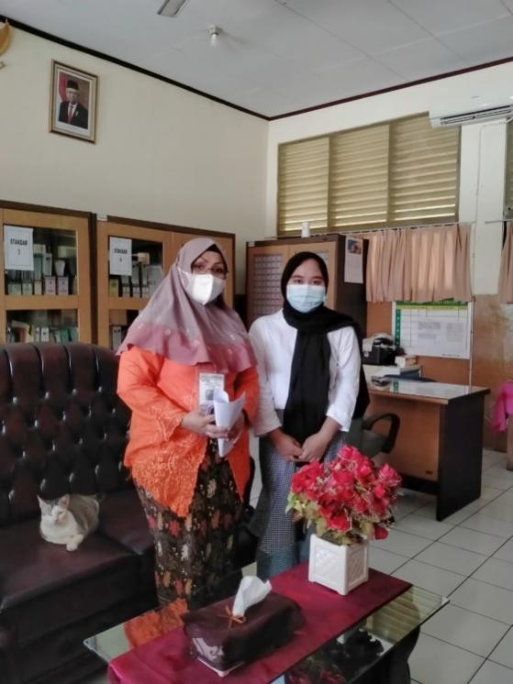

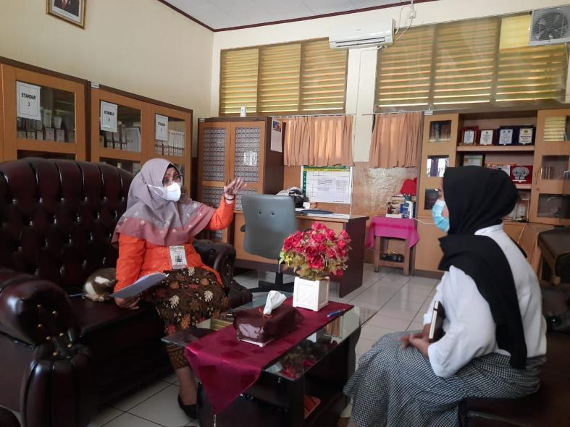

Lampiran 14
Bukti Wawancara Antara Peneliti Dengan Guru Kelas III
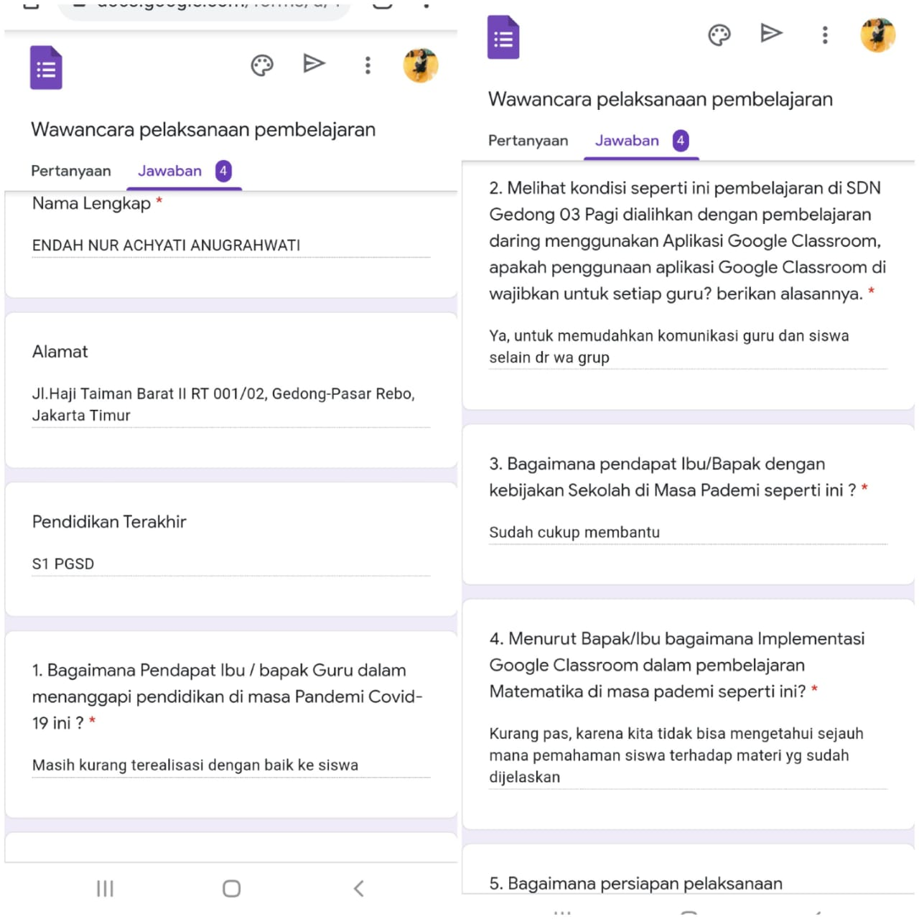
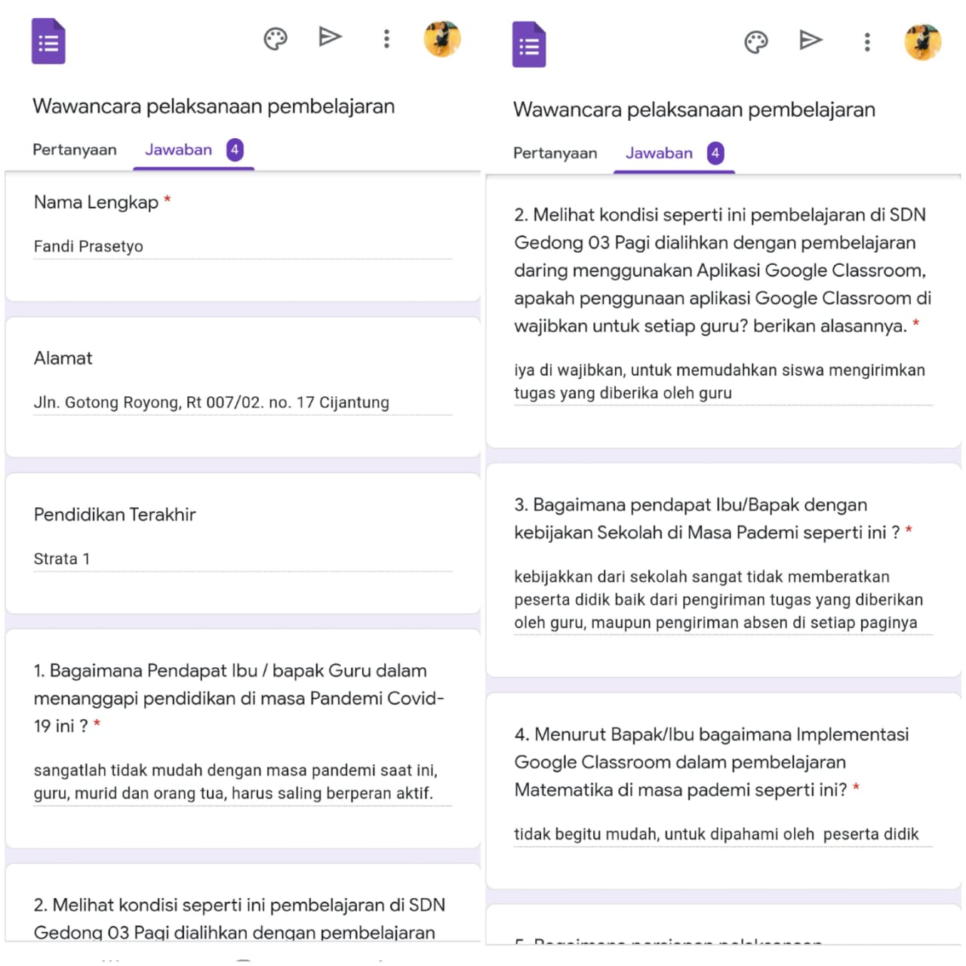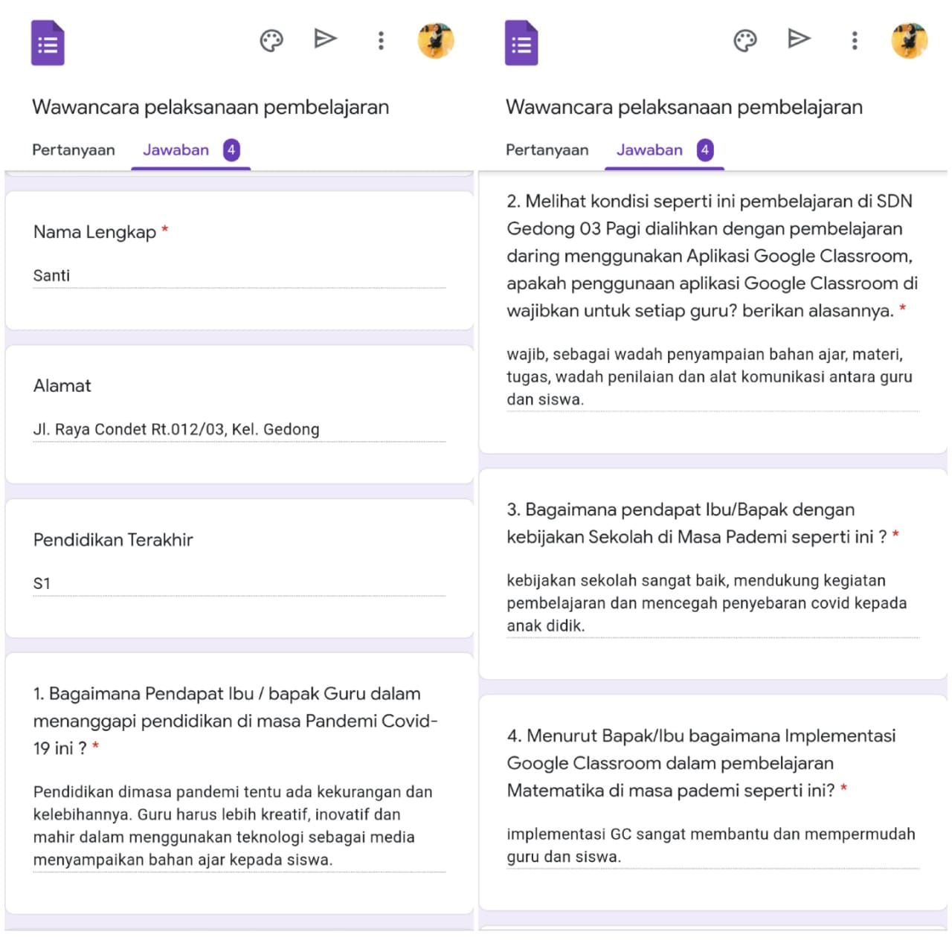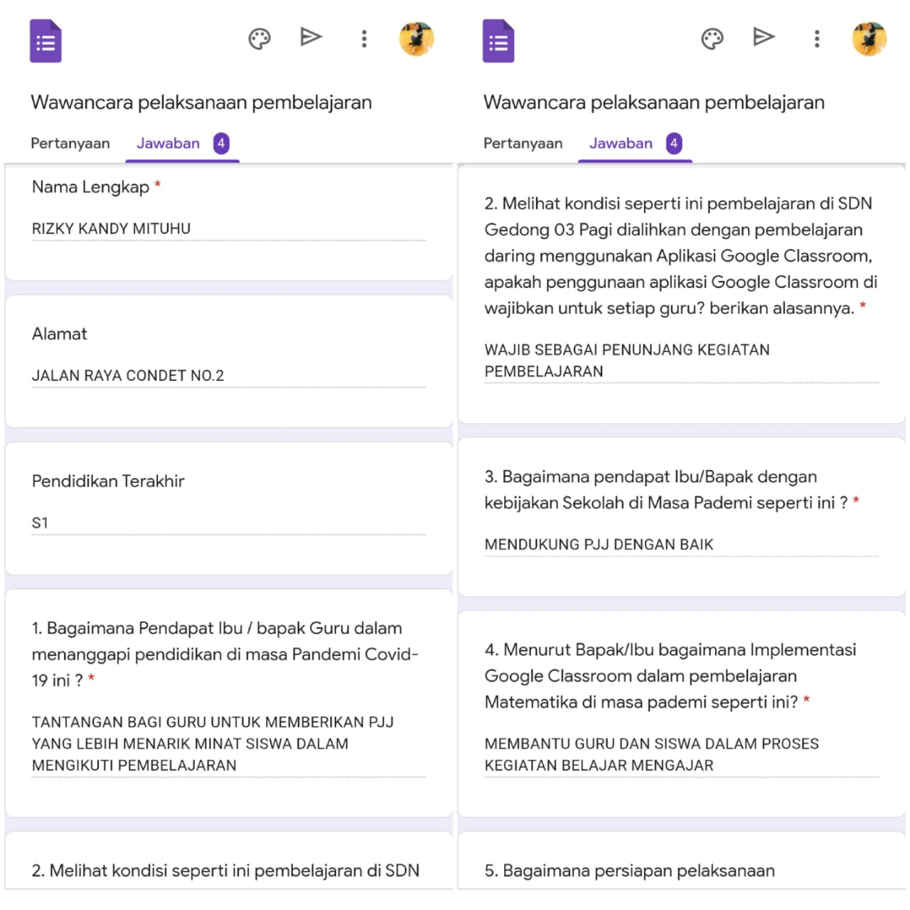

Lampiran 15
Materi Pembelajaran Daring Matematika Kelas III Dengan Menggunakan Aplikasi Google Classroom
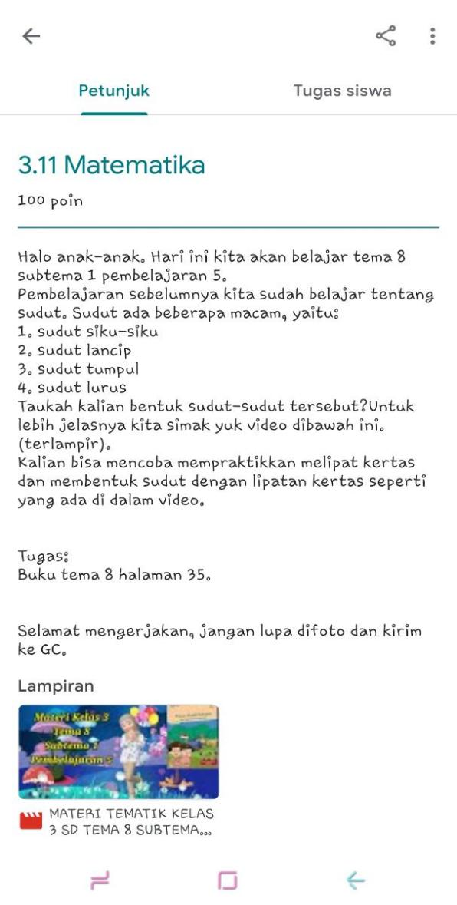
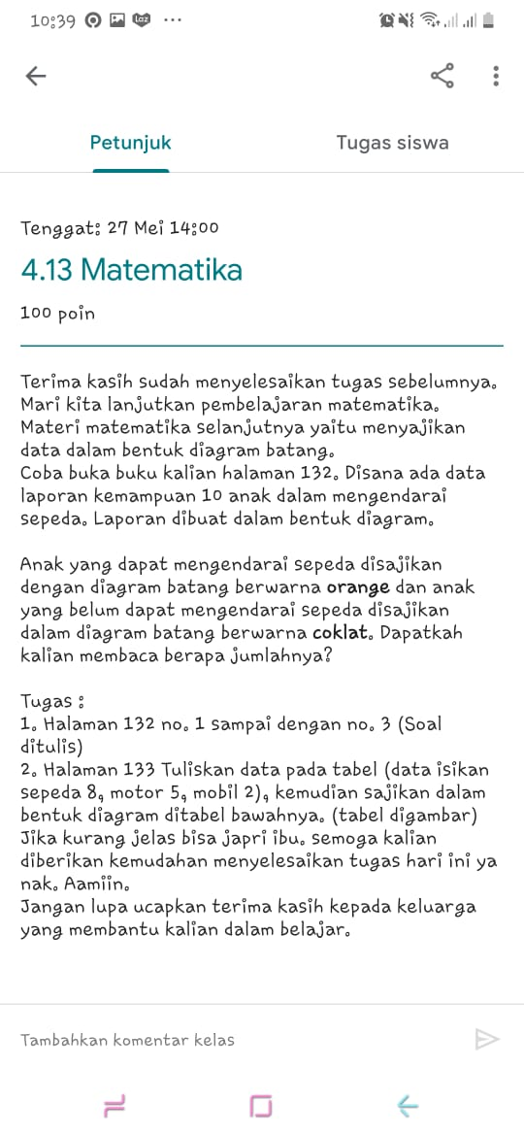

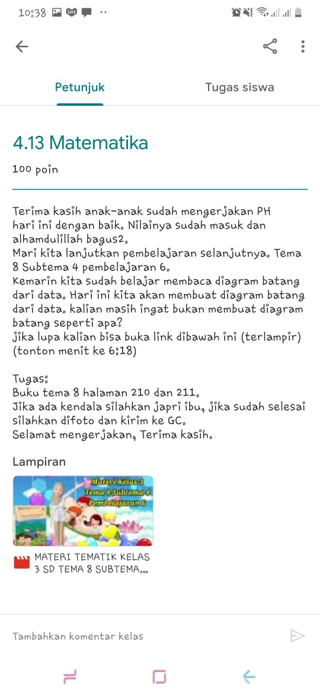
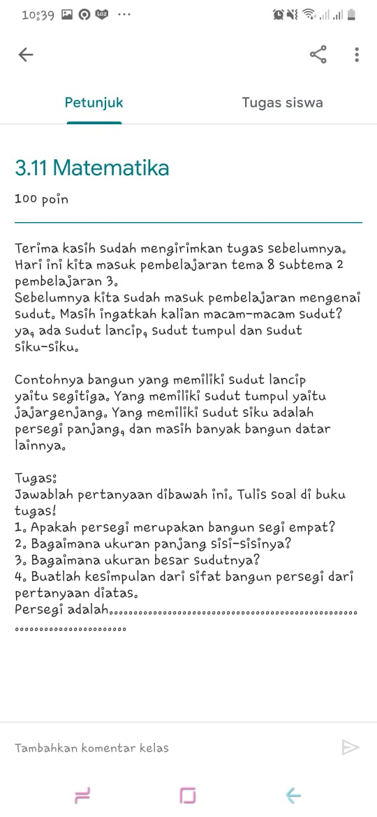

Lampiran 16
Absen Siswa di Whatsapp Group dan Google Classroom
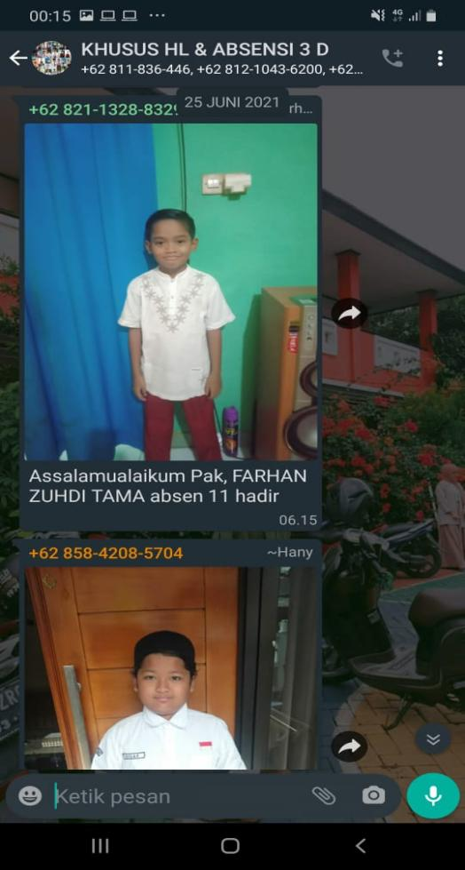
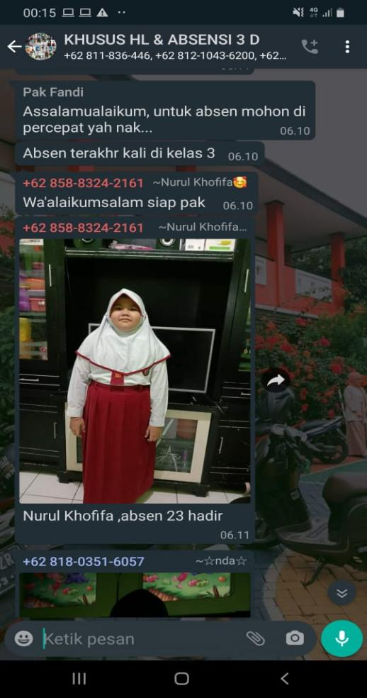

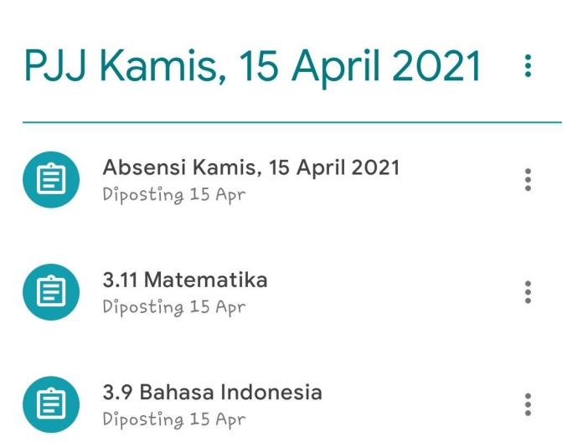
Lampiran 17
Pembelajaran Matematika Lewat Whatsapp Group Dan Tugasnya Dikumpulkan di Google Classroom
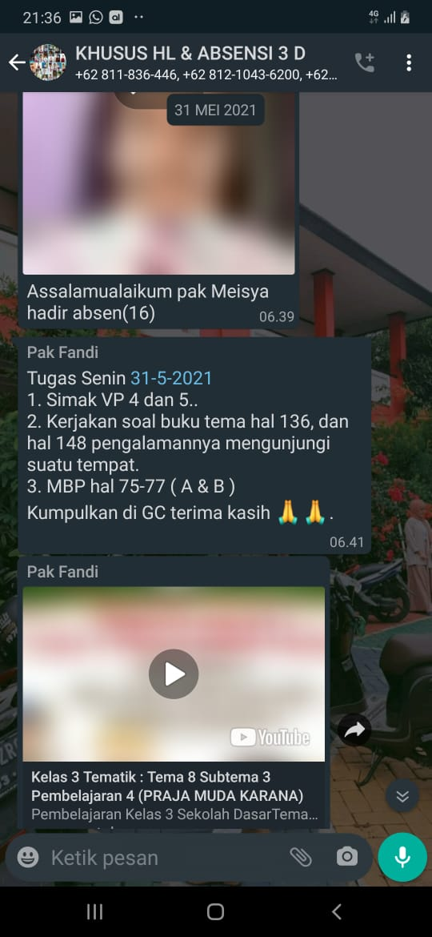
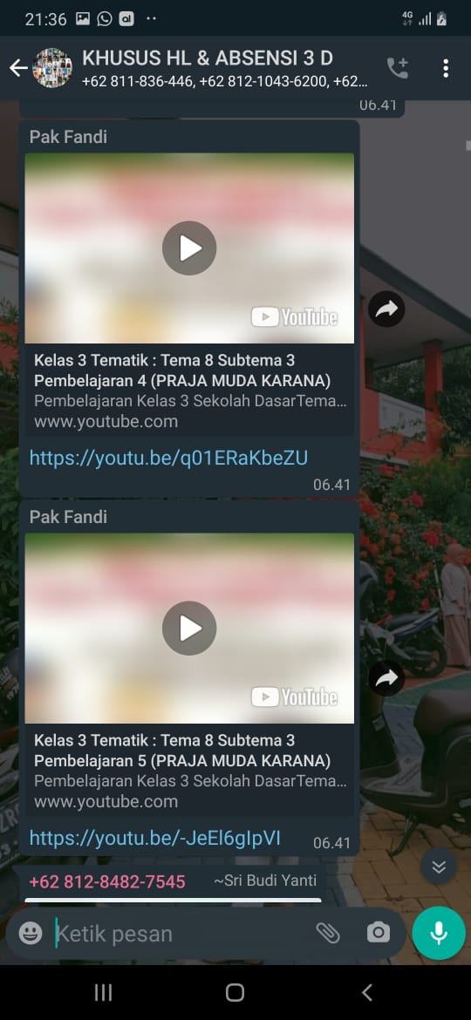

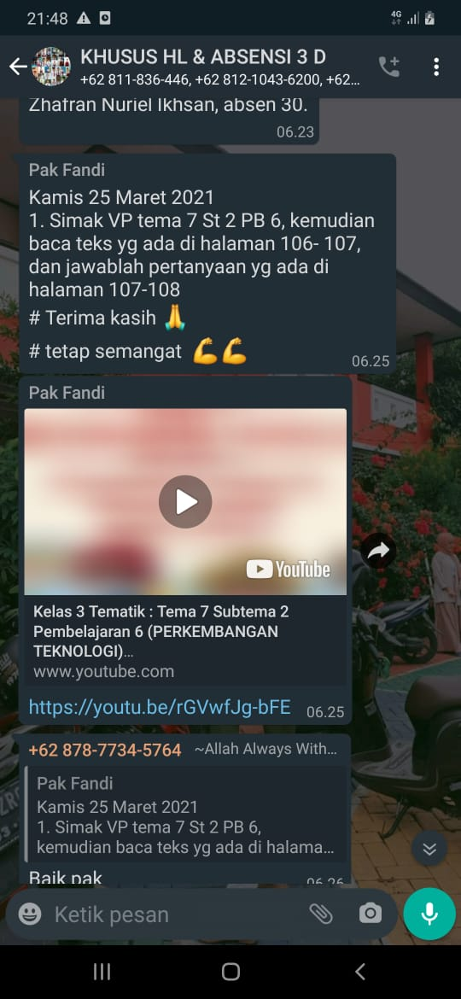

LAMPIRAN 18
Penilaian Pembelajaran Matematika Lewat Google Form

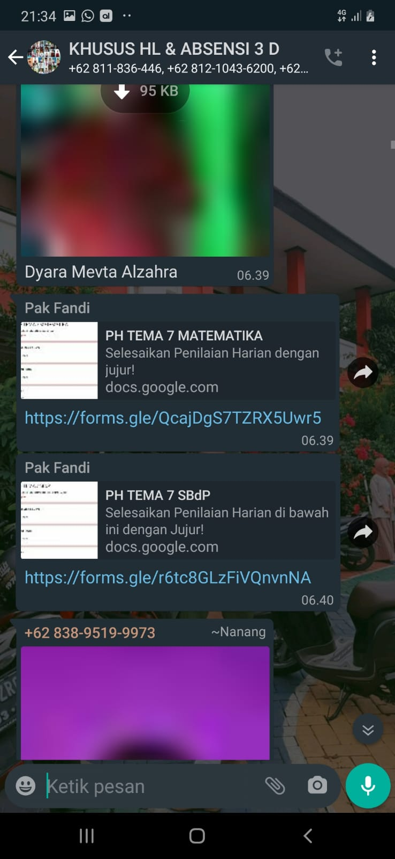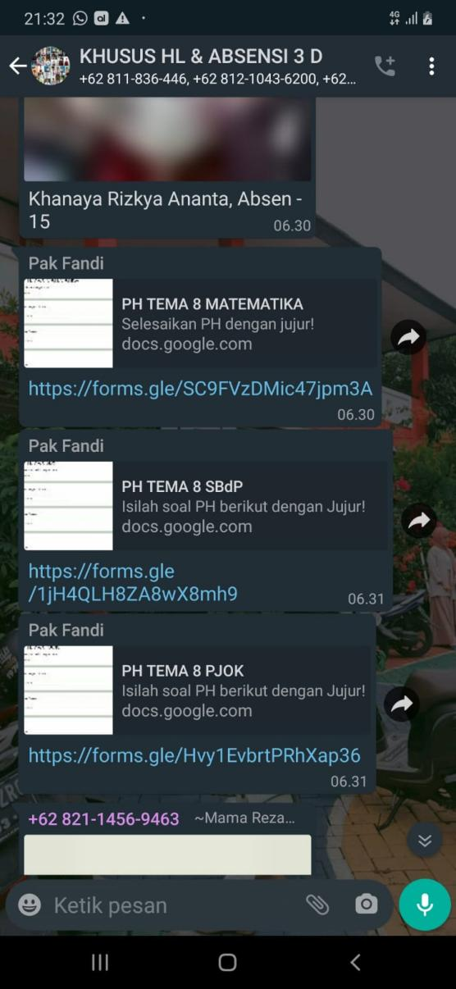

Lampiran 19
Observasi
Observasi 1
Hari : Selasa
Tanggal : 15 Juni 2021
10:44 WIB peneliti sampai di sekolah, lalu peneliti bertanya kepada satpam sekolah, dan meminta izin untuk bertemu dengan kepala sekolah, dan kita disuruh menunggu dikarenakan kepala sekolah sedang mengadakan atau mengurus kelulusan anak kelas 6, peneliti dipersilakan masuk ke ruang kepala sekolah dan meminta izin untuk penelitian skripsi dengan judul “Implementasi Aplikasi Google classroom Terhadap Belajar Pada Mata Pelajaran Matematika Siswa Kelas III Di SDN Gedong 03 Pagi Jakarta Timur”. Peneliti menyerahkan surat keterangan izin penelitian dari kampus. Kepala sekolah mengizinkan dan penelitian dimulai pada hari jumat, senin, selasa, sesuai jadwal peneliti yang sudah ditentukan lalu peneliti pamit izin untuk mempersiapkan keperluan observasi dihari berikut.

Observasi 2
Hari : Selasa
Tanggal : 22 juni 2021
Pukul 13:00 WIB peneliti tiba di SDN Gedong 03 pagi Jakarta Timur, pada hari ini sebagian murid atau beberapa kelas pengambilan rapot.
Di hari sebelumnya peneliti sudah menghubungi Kepala Sekolah untuk datang kesekolah untuk mewawancarai beliau, dan kebetulan beliau bisa dijam 2. Setelah peneliti datang di jam 13:00 lalu peneliti di izinkan masuk untuk mewawancari Kepala Sekolah dengan judul Implementasi Media Pembelajaran Aplikasi google classroom dalam belajar pada mata pelajaran matematika siswa kelas III di SDN Gedong 03 Pagi Jakarta Timur. Setelah selesai wawancara Kepala Sekolah, peneliti meminta data-data guru, sekolah dan siswa ke ruang tata usaha untuk keperluan data peneliti. Setelah selesai mewawancarai dan meminta data-data sekolah, peneliti izin pamit.

